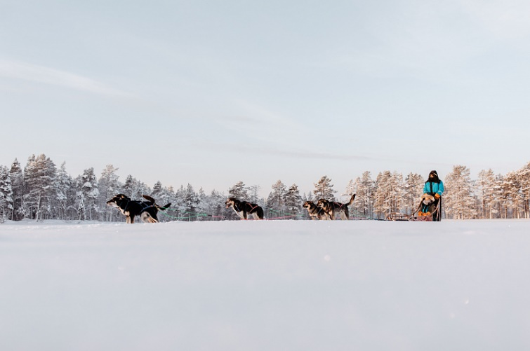
Відійдіть подалі від міста і насолодіться чарівними лісами Лапландської пустелі. Звуки пихкання хаскі та снігу під санями – ідеальний саундтрек до цієї пригоди. Під час екскурсії ви проїдете на власній собачій упряжці приблизно 12-18 км. Це наше найпопулярніше сафарі і справжній спосіб випробувати гострі відчуття від водіння собачої упряжки.
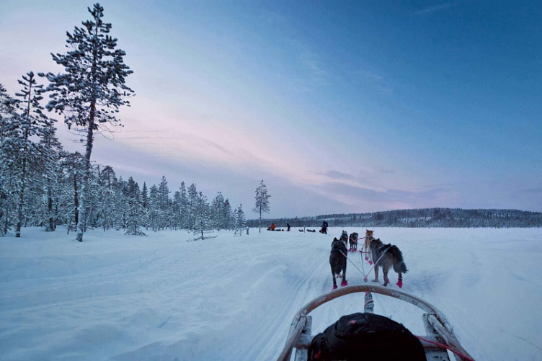
Після сафарі завжди є можливість провести час з хаскі, дізнатися кілька цікавих фактів про їздових собак і, звичайно ж, зробити кілька хороших фотографій на пам'ять. Після сафарі на вас чекає затишне тепле місце, де можна насолодитися історіями та гарячим ягідним соком з печивом.
Ми рекомендуємо цей тур гостям віком від 7 років.
Одні сани діляться на 2 дорослих, на півдорозі буде можливість змінити водія.
Включено: Посадка та висадка з вибраних місць, інструктаж з безпеки та водіння, 90-хвилинна екскурсія на санях з хаскі (2 дорослих та 2 дітей на санчатах), гарячий сік, печиво, верхній одяг в арктиці та інформативна бесіда про хаскі.
Виключено: Трансфер з/до Arctic SnowHotel, Apukka Resort, Vaattunki Wildnerness Resort за доплату 12,- € / чол / напрямок. Будь ласка, виберіть додатковий продукт, якщо вам потрібен трансфер з/до будь-якого з вказаних місць.
Включає
- Самовивіз з/до Рованіємі з вибраних місць.
- 90-хвилинна екскурсія на санях з хаскі (максимум 2 дорослих і 2 дітей на санчатах)
- Техніка безпеки та інструктаж з водіння
- Гарячий сік і печиво
- Арктичний верхній одяг
- Пізнавальна бесіда про хаскі
Не входить у вартість
- Снігові захисні маски
- Самовивіз з Arctic SnowHotel, Apukka Resort, Vaattunki Wilderness Resort, Bear's Lodge (додаткова плата 12,- €/особа/місце призначення) Будь ласка, виберіть додатковий продукт, якщо вам потрібен трансфер з/до будь-якого з перерахованих місць.
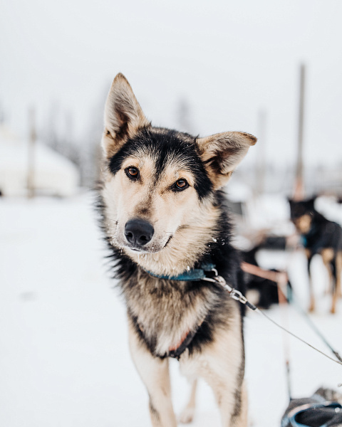

Важливі примітки
ЧАС І МІСЦЕ ЗБОРУ
- При бронюванні ви зможете вибрати місце зустрічі. Ми пропонуємо самовивіз лише з вибраних місць групових зустрічей у районі Рованіємі. Заселення починається приблизно за годину до початку екскурсії. Переконайтеся, що він не суперечить вашому розкладу.
- Під час зустрічі водій буде шукати вас на ім'я на рецепції готелю.
- Будь ласка, надайте нам свій номер мобільного телефону, якщо нам потрібно зв'язатися з вами в день туру.
СТАВКИ
- Ціни вказані з людини. Одні сани ділять 2 дорослих і максимум 2 дитини, на півдорозі буде можливість пересісти водія. Вибираючи цінову категорію з одним водієм, ви бронюєте одні сани для одного дорослого.
КАТЕГОРІЯ ПІДЛІТКІВ
Лише повнолітнім (вік 17+) дозволено самостійно керувати автомобілем.
Гості віком 13-16 років вважаються підлітками. Підліткам не дозволяється самостійно водити сани і їм доведеться сидіти в санях гіда.
НЕМОВЛЯТ
Немовлята (0-4 роки) не допускаються до туру Call of the Wild. Якщо ви візьмете з собою на екскурсію немовля, йому буде відмовлено в участі.
Політика ануляції
- За скасування, здійснені за 7 днів або менше до початку активності, стягуватиметься 100% комісія за скасування.
- Ми стягуємо комісію за скасування в розмірі 10%, якщо бронювання скасовано за 365 днів або менше до початку активності
Адреса: FI , Tutkijantie 28, 96900 Rovaniemi
